Bật cmd của Python gõ : “ jupyter notebook”

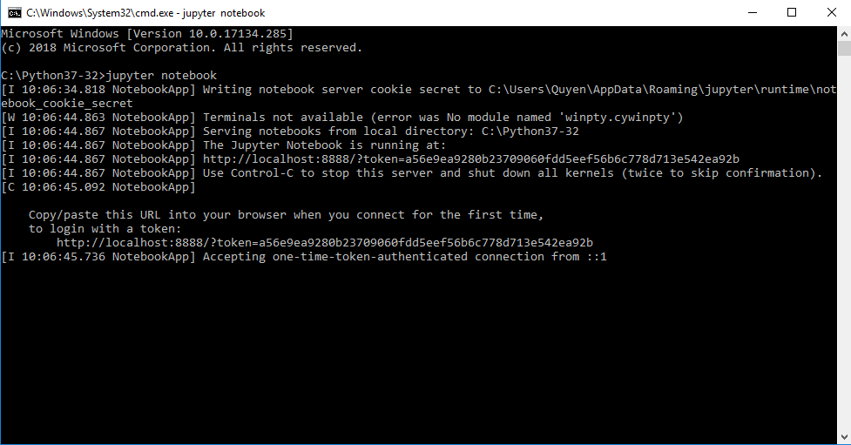

Một của sổ mới được mở từ trình duyệt mặc định :

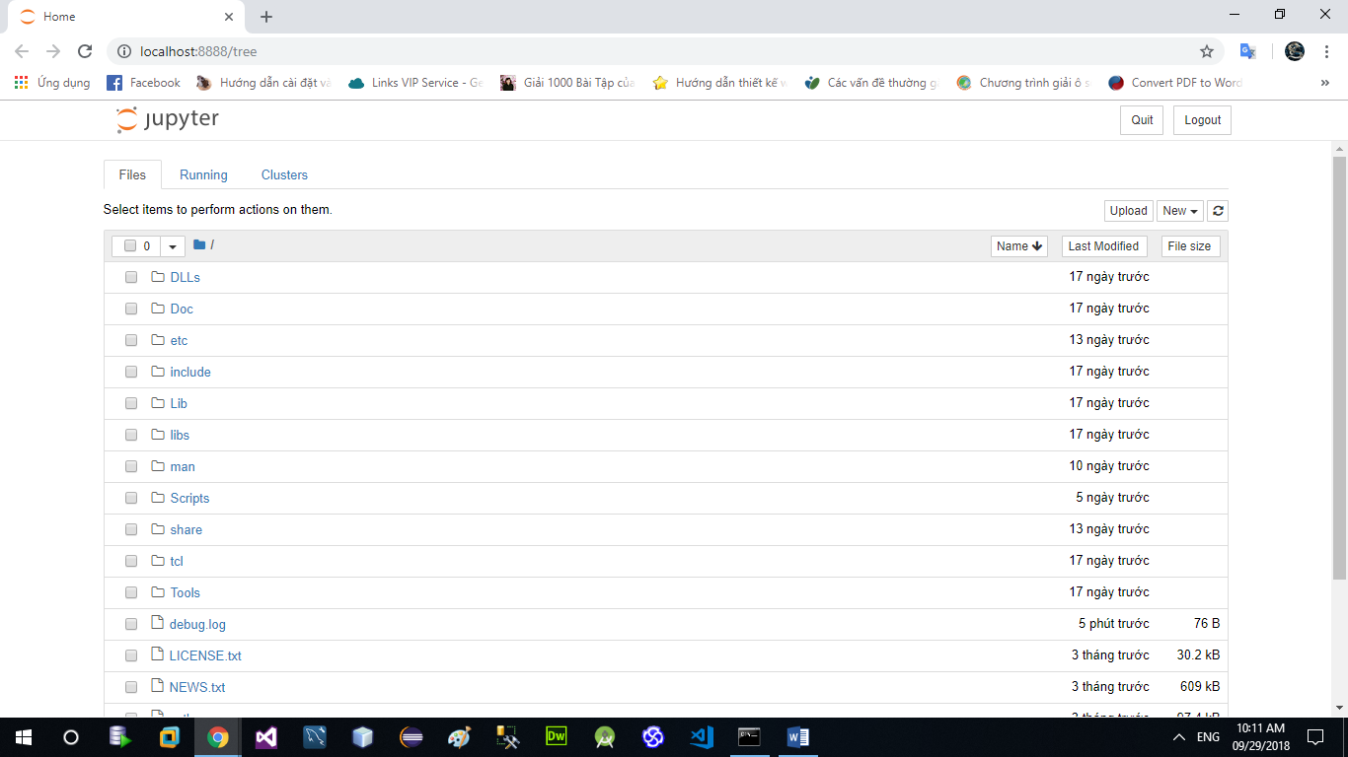

Để bắt đầu viết code thì bấm vào New -> Python3

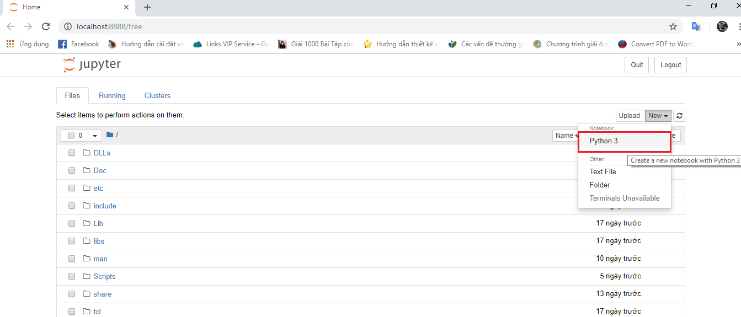

Một tag mới sẽ xuất hiện để viết code

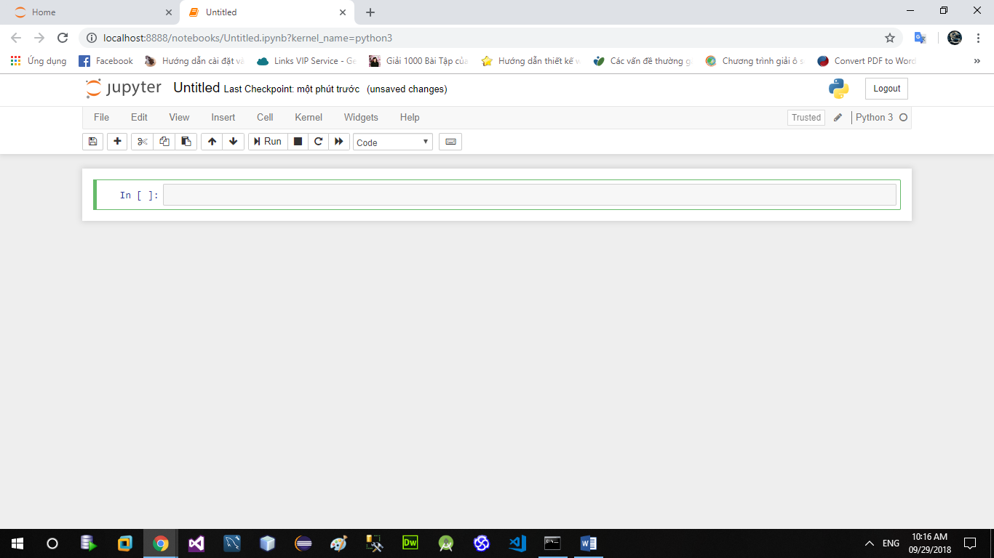

Viết 1 đoạn code chạy thử:

